Министерство науки и высшего образования Российской Федерации
Федеральное государственное бюджетное образовательное учреждение высшего образования
«УФИМСКИЙ УНИВЕРСИТЕТ НАУКИ И ТЕХНОЛОГИЙ»
Кафедра автоматизированных систем управления
ОТЧЕТ
по лабораторной работе № 4
по дисциплине: «Эксплуатация автоматизированных систем специального назначения»
на тему: «Распределенные базы данных Oracle Database 11g Express Edition»
Выполнили:
студенты гр. ЭАС-514С
Гайнанов Данил Ильдарович
Гарифуллин Карим Рамилевич
Проверил:
к.т.н., доцент Ризванов К. А.
Уфа – 2026 г.

Лабораторная работа № 4
«Распределенные базы данных Oracle Database 11g Express Edition»
1. Цель работы
Изучение системных механизмов СУБД Oracle Database 11g Express Edition для организации распределенных баз данных и хранилищ данных, исследование принципов прозрачности расположения данных, освоение создания и применения связей баз данных (Database Links), проектирование витрин данных на основе звездообразной схемы (Star Schema) с использованием обычных и распределенных представлений, а также исследование особенностей материализованных представлений.
2. Задачи работы
1. Предоставление системных полномочий на создание общедоступных связей баз данных (CREATE PUBLIC DATABASE LINK) пользователю схемы OE.
2. Исследование сетевой конфигурации СУБД Oracle в файле tnsnames.ora (определение хоста, порта и дескриптора службы XE).
3. Практическая проверка удаленного сетевого подключения к СУБД через утилиту SQL*Plus с использованием протокола TCP/IP и синтаксиса Easy Connect.
4. Создание общедоступной связи с базой данных (Public Database Link) с именем REMOTE_XE в среде Oracle SQL Developer и верификация распределенного доступа к удаленным таблицам.
5. Разработка и поэтапная модификация комплексного представления для выборки данных из хранилища по звездообразной схеме: объединение родительской (ORDERS) и дочерней (ORDER_ITEMS) таблиц фактов с таблицами размерностей клиентов (CUSTOMERS) и товаров (PRODUCT_INFORMATION).
6. Реализация множественного внешнего соединения (Left Outer Join) таблицы фактов с таблицей размерности сотрудников (HR.EMPLOYEES) для одновременного извлечения сведений о менеджере клиента и торговом представителе по заказу.
7. Построение распределенного представления, в котором часть данных размерности извлекается через созданный Database Link, и оценка прозрачности расположения данных для конечного пользователя.
8. Экспериментальное исследование ограничений редакции Oracle Database 11g Express Edition в части поддержки репликации и материализованных представлений (Materialized View Log и Materialized Views с оптимизацией Query Rewrite).
9. Корректное удаление созданных учебных объектов схемы и связей баз данных с контролем отсутствия открытых распределенных соединений.
3. Краткие теоретические сведения
Распределённая база данных (РБД) представляет собой совокупность логически взаимосвязанных баз данных, физически расположенных на различных узлах компьютерной сети, доступ к которым осуществляется через единый высокоуровневый интерфейс. Фундаментальный принцип создания РБД (правило Дейта): для пользователя распределенная система должна выглядеть и функционировать точно так же, как нераспределенная (локальная) система.
Среди 12 ключевых правил распределенных систем первостепенное значение имеют:
• Локальная независимость (автономия узлов): каждый узел самостоятельно управляет своими локальными данными, транзакциями и безопасностью;
• Независимость от расположения (прозрачность размещения): пользователь формулирует SQL-запросы, не зная физического адреса и узла хранения данных;
• Независимость от фрагментации и репликации: таблицы могут быть разделены по горизонтали/вертикали или дублироваться на разных узлах без изменения логики клиентских приложений;
• Распределенная обработка запросов и двухфазная фиксация транзакций (2PC): согласованность изменений между независимыми узлами гарантируется транзакционным протоколом подготовки и фиксации.
Основным инструментом распределенного межсерверного взаимодействия в СУБД Oracle выступает связь базы данных (Database Link). Связь базы данных — это объект схемы, представляющий собой однонаправленный коммуникационный маршрут от локального экземпляра к удаленному. Связи классифицируются на:
• Приватные (Private Database Link) — принадлежат создавшему их пользователю схемы и требуют привилегии CREATE DATABASE LINK;
• Общедоступные (Public Database Link) — доступны всем пользователям локальной БД для обращения к удаленным объектам по синтаксису <имя_таблицы>@<имя_связи> (требуют привилегии CREATE PUBLIC DATABASE LINK).
Размерностное проектирование хранилищ данных (Dimensional Data Warehousing) базируется на концепции звездообразной схемы (Star Schema). В центре структуры располагается таблица фактов (Fact Table), содержащая количественные показатели бизнес-процессов (объемы продаж, суммы заказов, количество единиц). Вокруг таблицы фактов располагаются таблицы размерностей (Dimension Tables), детализирующие контекст событий (покупатели, товары, сотрудники, время). В распределенных хранилищах таблицы размерностей могут быть физически разнесены по разным серверам сети, а доступ к ним унифицируется через обычные или материализованные представления.
Материализованные представления (Materialized Views) отличаются от обычных представлений тем, что они физически материализуют и сохраняют на диске результат выполнения определяющего SQL-запроса. Это позволяет кардинально ускорить выборку агрегированных и распределенных данных. При включенном механизме переписывания запросов (Query Rewrite) стоимостной оптимизатор Oracle автоматически перенаправляет запросы к базовым таблицам на предварительно вычисленное материализованное представление, снижая затраты ввода-вывода и процессора.
4. Ход выполнения работы
4.1. Предоставление системных полномочий пользователю схемы OE
Для предоставления пользователю OE возможности организации межузловых распределенных соединений и построения витрин данных в консоли утилиты SQL*Plus от имени администратора SYS выполнена выдача необходимых системных привилегий:
GRANT CREATE PUBLIC DATABASE LINK, CREATE DATABASE LINK, CREATE VIEW TO OE;
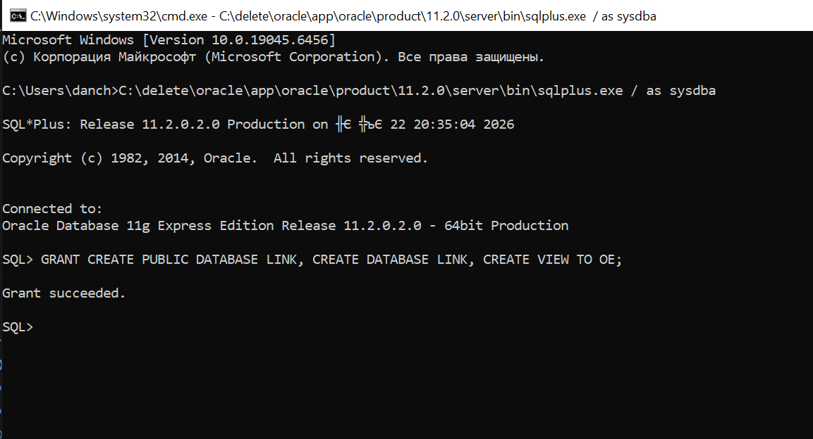
Рисунок 1 – Выдача системных привилегий пользователю OE в утилите SQL*Plus
Привилегия CREATE PUBLIC DATABASE LINK позволяет создавать общедоступные каналы связи, доступные всем учетным записям локальной СУБД, а CREATE VIEW — формировать представления над объединенными реляционными таблицами.
4.2. Анализ конфигурационного файла сетевых служб tnsnames.ora
В текстовом редакторе исследован конфигурационный файл локального именования tnsnames.ora, расположенный в каталоге сетевого администрирования C:\delete\oracle\app\oracle\product\11.2.0\server\network\admin\:
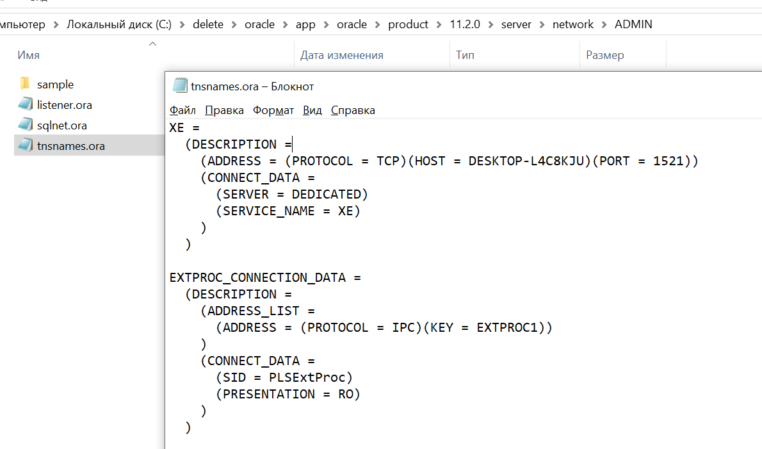
Рисунок 2 – Сетевой дескриптор службы XE в файле tnsnames.ora
Сетевой дескриптор службы XE содержит обязательные параметры межсетевого взаимодействия:
• Протокол передачи данных: PROTOCOL = TCP;
• Сетевое имя узла (хоста): HOST = DESKTOP-L4C8KJU (порт по умолчанию: PORT = 1521);
• Имя системной службы СУБД: SERVICE_NAME = XE, режим сервера: SERVER = DEDICATED.
4.3. Проверка сетевого подключения под учетной записью OE
С использованием метода Easy Connect выполнено тестовое подключение к службе базы данных через сетевой прослушиватель (Oracle Net Listener) в утилите SQL*Plus:
CONNECT oe/master@//localhost:1521/XE
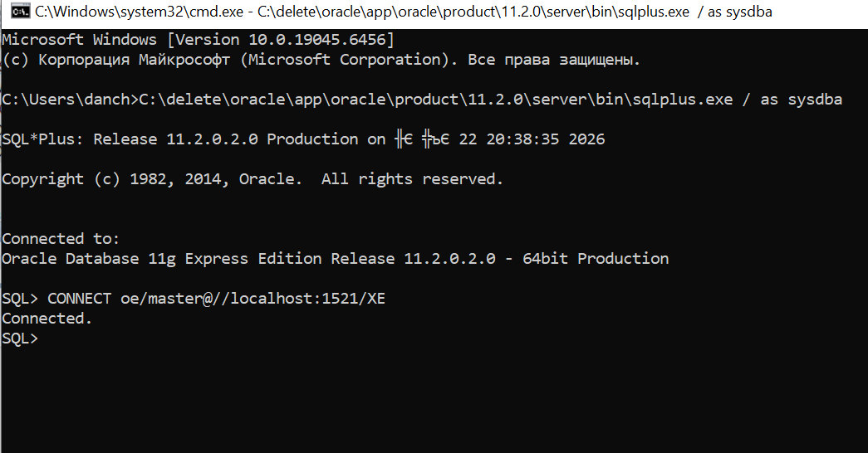
Рисунок 3 – Успешное подключение к базе данных через сетевой стек TCP/IP в SQL*Plus
Сообщение «Connected.» подтверждает корректность функционирования службы сетевого листенера и доступность инстанса XE по порту 1521.
4.4. Создание общедоступной связи базы данных и верификация доступа
В среде Oracle SQL Developer под пользователем sys сформирована общедоступная связь с базой данных REMOTE_XE, направленная на сетевой дескриптор //localhost:1521/XE с аутентификацией от имени OE. В рабочем листе проверена выборка данных из таблицы рекламных акций PROMOTIONS через созданную связь:
CREATE PUBLIC DATABASE LINK REMOTE_XE
CONNECT TO OE IDENTIFIED BY master
USING '//localhost:1521/XE';
-- Проверка удаленной выборки через DB Link:
SELECT * FROM OE.PROMOTIONS@REMOTE_XE;
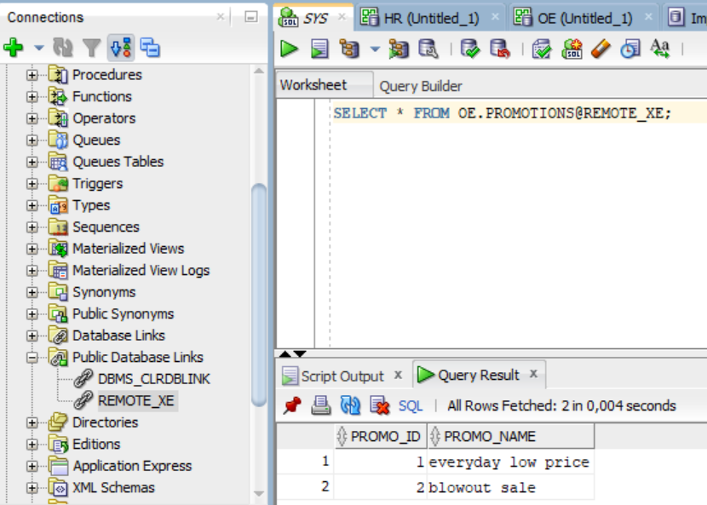
Рисунок 4 – Создание общедоступной связи REMOTE_XE и успешный запрос к таблице OE.PROMOTIONS@REMOTE_XE
Запрос успешно вернул строки удаленной таблицы, подтвердив корректность маршрутизации распределенных SQL-запросов через объект Database Link.
4.5. Создание базового представления витрины данных V1
В соответствии со звездообразной структурой хранилища данных (рис. 4.2 методических указаний) сформировано представление V_ORDER_ITEMS_1. Оно объединяет две части таблицы фактов — родительскую ORDERS и дочернюю ORDER_ITEMS (через внешнее левое соединение ord.ORDER_ID = oi.ORDER_ID (+)), а также связывает их с таблицей размерности покупателей CUSTOMERS:
CREATE OR REPLACE VIEW V_ORDER_ITEMS_1 AS
SELECT ord.ORDER_ID, ord.ORDER_DATE, ord.ORDER_TOTAL,
oi.LINE_ITEM_ID, oi.PRODUCT_ID, oi.UNIT_PRICE, oi.QUANTITY,
cu.CUSTOMER_ID, cu.CUST_FIRST_NAME, cu.CUST_LAST_NAME
FROM OE.ORDERS ord,
OE.ORDER_ITEMS oi,
OE.CUSTOMERS cu
WHERE ord.ORDER_ID = oi.ORDER_ID (+)
AND cu.CUSTOMER_ID = ord.CUSTOMER_ID;
SELECT COUNT(*) FROM V_ORDER_ITEMS_1;
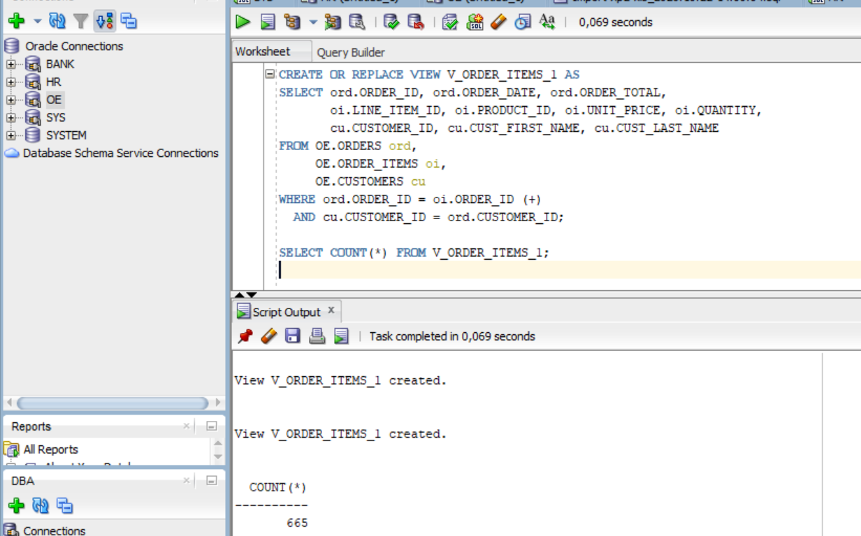
Рисунок 5 – Создание представления V_ORDER_ITEMS_1 и подсчет количества результирующих строк
Подсчет количества строк вернул 665 записей, что в точности соответствует числу всех товарных позиций в заказах схемы OE.
4.6. Расширение витрины данных таблицей товаров (представление V2)
На следующем этапе в представление добавлена размерность каталога товаров — таблица PRODUCT_INFORMATION. Соединение выполнено по ключу товара oi.PRODUCT_ID = pi.PRODUCT_ID:
CREATE OR REPLACE VIEW V_ORDER_ITEMS_2 AS
SELECT ord.ORDER_ID, ord.ORDER_DATE, ord.ORDER_TOTAL,
oi.LINE_ITEM_ID, oi.UNIT_PRICE, oi.QUANTITY,
cu.CUST_FIRST_NAME, cu.CUST_LAST_NAME,
pi.PRODUCT_ID, pi.PRODUCT_NAME, pi.PRODUCT_STATUS
FROM OE.ORDERS ord,
OE.ORDER_ITEMS oi,
OE.CUSTOMERS cu,
OE.PRODUCT_INFORMATION pi
WHERE ord.ORDER_ID = oi.ORDER_ID (+)
AND cu.CUSTOMER_ID = ord.CUSTOMER_ID
AND oi.PRODUCT_ID = pi.PRODUCT_ID;
SELECT COUNT(*) FROM V_ORDER_ITEMS_2;
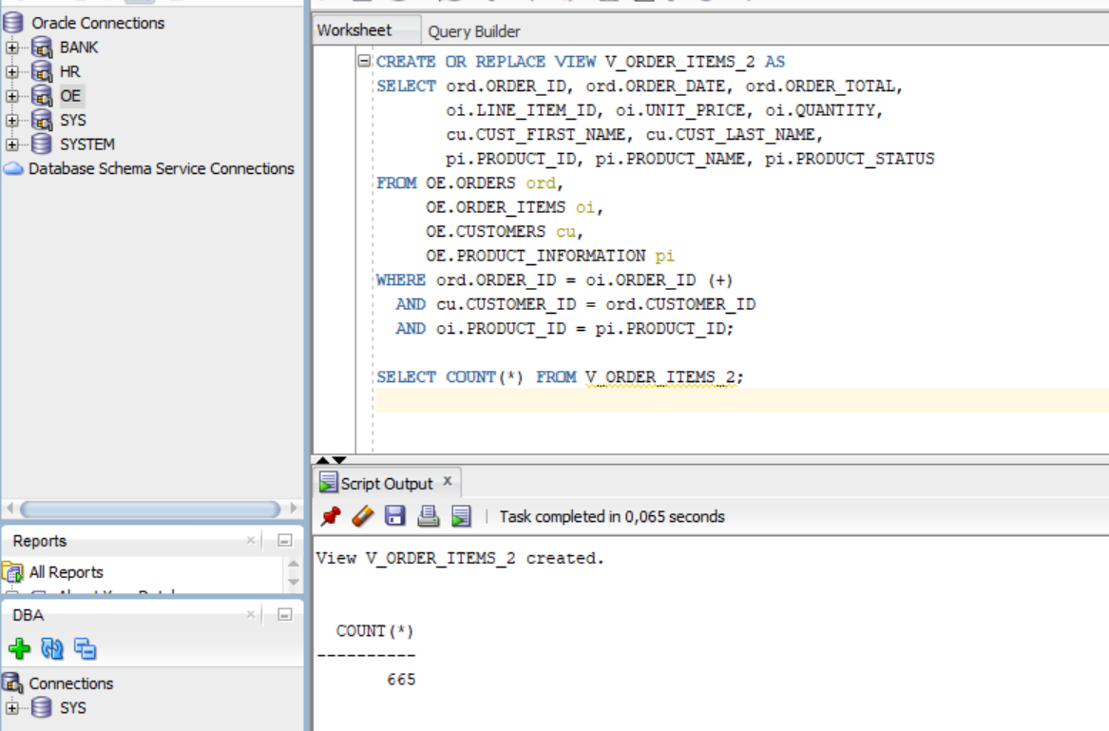
Рисунок 6 – Создание расширенного представления V_ORDER_ITEMS_2 с атрибутами товаров
Представление V_ORDER_ITEMS_2 возвращает 665 строк, дополняя каждую позицию наименованием и статусом доступности товара.
4.7. Полная звездообразная схема с двойным соединением таблицы сотрудников (представление V3)
Для полного отражения контекста продаж в витрину данных интегрирована размерность персонала — таблица HR.EMPLOYEES. Поскольку сотрудник может выступать в бизнес-процессе в двух различных ролях (менеджер по работе с клиентом и торговый представитель по заказу), таблица EMPLOYEES включена в запрос дважды с различными псевдонимами (emp_mgr и emp_rep). Так как поля внешних ключей ACCOUNT_MGR_ID и SALES_REP_ID могут содержать значения NULL, использовано левое внешнее объединение (+):
CREATE OR REPLACE VIEW V_ORDER_ITEMS_3 AS
SELECT ord.ORDER_ID, ord.ORDER_DATE, ord.ORDER_TOTAL,
oi.LINE_ITEM_ID, oi.UNIT_PRICE, oi.QUANTITY,
cu.CUST_FIRST_NAME, cu.CUST_LAST_NAME,
pi.PRODUCT_NAME,
emp_mgr.LAST_NAME AS ACCOUNT_MGR,
emp_rep.LAST_NAME AS SALES_REP
FROM OE.ORDERS ord,
OE.ORDER_ITEMS oi,
OE.CUSTOMERS cu,
OE.PRODUCT_INFORMATION pi,
HR.EMPLOYEES emp_mgr,
HR.EMPLOYEES emp_rep
WHERE ord.ORDER_ID = oi.ORDER_ID (+)
AND cu.CUSTOMER_ID = ord.CUSTOMER_ID
AND oi.PRODUCT_ID = pi.PRODUCT_ID
AND cu.ACCOUNT_MGR_ID = emp_mgr.EMPLOYEE_ID (+)
AND ord.SALES_REP_ID = emp_rep.EMPLOYEE_ID (+);
SELECT COUNT(*) FROM V_ORDER_ITEMS_3;
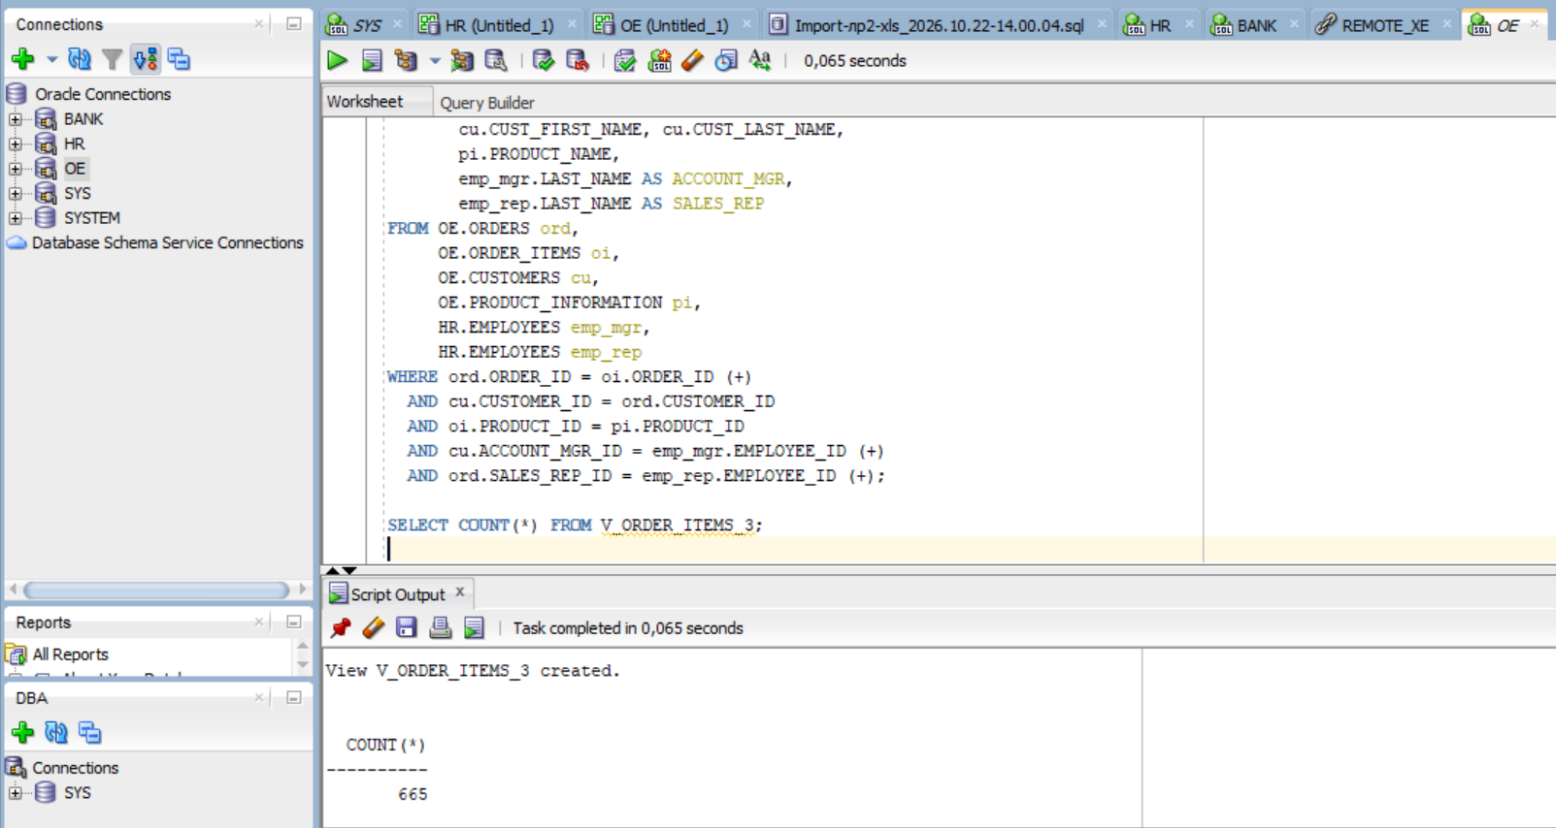
Рисунок 7 – Полная звездообразная витрина V_ORDER_ITEMS_3 с двойным внешним соединением HR.EMPLOYEES
Количество строк составило 665. Левое внешнее соединение позволило сохранить все записи заказов, включая те, по которым не был назначен ответственный менеджер.
4.8. Построение распределенного представления витрины данных V4
Для реализации принципа независимости от расположения (Location Transparency) локальная таблица товаров была заменена обращением к таблице удаленного узла через связь базы данных: OE.PRODUCT_INFORMATION@REMOTE_XE. Сформировано распределенное представление V_ORDER_ITEMS_REMOTE:
CREATE OR REPLACE VIEW V_ORDER_ITEMS_REMOTE AS
SELECT ord.ORDER_ID, ord.ORDER_DATE, ord.ORDER_TOTAL,
oi.LINE_ITEM_ID, oi.UNIT_PRICE, oi.QUANTITY,
cu.CUST_FIRST_NAME, cu.CUST_LAST_NAME,
pi.PRODUCT_NAME,
emp_mgr.LAST_NAME AS ACCOUNT_MGR,
emp_rep.LAST_NAME AS SALES_REP
FROM OE.ORDERS ord,
OE.ORDER_ITEMS oi,
OE.CUSTOMERS cu,
OE.PRODUCT_INFORMATION@REMOTE_XE pi,
HR.EMPLOYEES emp_mgr,
HR.EMPLOYEES emp_rep
WHERE ord.ORDER_ID = oi.ORDER_ID (+)
AND cu.CUSTOMER_ID = ord.CUSTOMER_ID
AND oi.PRODUCT_ID = pi.PRODUCT_ID
AND cu.ACCOUNT_MGR_ID = emp_mgr.EMPLOYEE_ID (+)
AND ord.SALES_REP_ID = emp_rep.EMPLOYEE_ID (+);
SELECT COUNT(*) FROM V_ORDER_ITEMS_REMOTE;
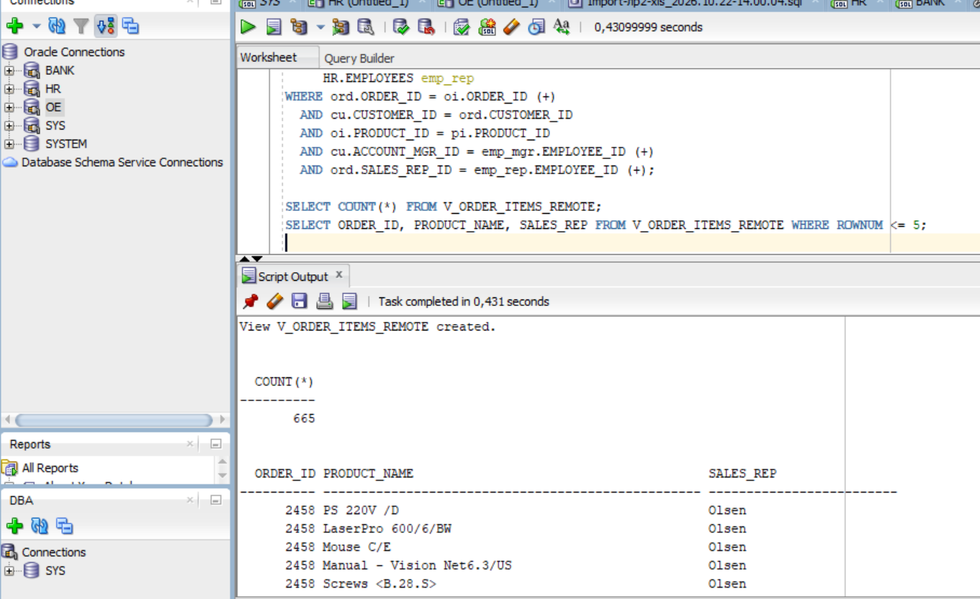
Рисунок 8 – Создание распределенного представления V_ORDER_ITEMS_REMOTE и выборка данных
Количество результирующих строк сохранилось равным 665. Для конечного пользователя работа с распределенным представлением выглядит неотличимо от обращения к локальной базе данных, что подтверждает выполнение 4-го фундаментального правила Дейта (прозрачность размещения).
4.9. Исследование создания журнала материализованного представления
В соответствии с заданием лабораторной работы исследована возможность создания журнала материализованного представления (Materialized View Log) для таблицы OE.ORDERS, предназначенного для отслеживания инкрементальных изменений строк (Fast Refresh):
CREATE MATERIALIZED VIEW LOG ON OE.ORDERS;
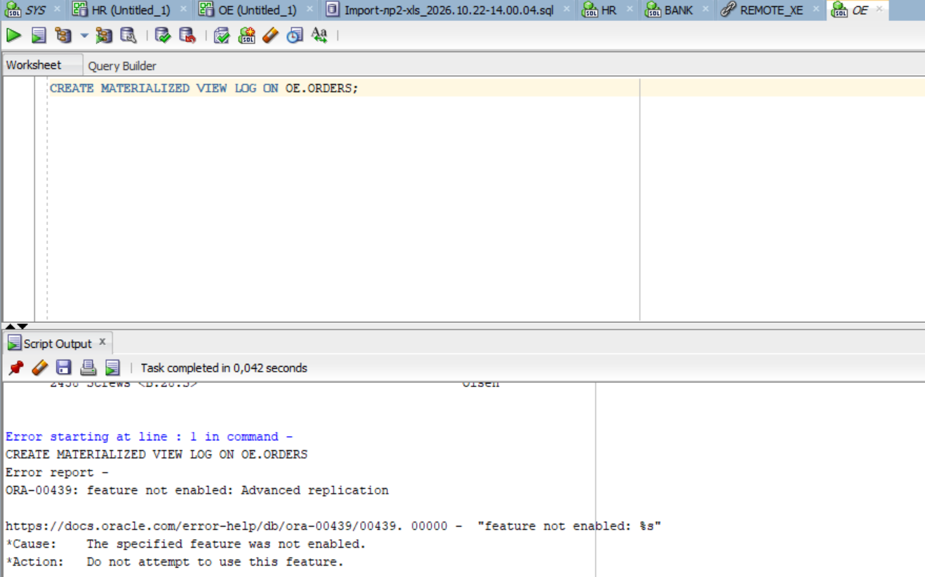
Рисунок 9 – Ошибка ORA-00439 при попытке создания журнала материализованного представления
СУБД вернула диагностическое сообщение: «ORA-00439: feature not enabled: Advanced replication». Данный результат полностью согласуется с теоретическими сведениями методических указаний: редакция Oracle Database 11g Express Edition аппаратно ограничивает расширенную репликацию.
4.10. Исследование создания материализованного представления с переписыванием запросов
Далее была предпринята попытка создания материализованного представления с активацией механизма автоматической стоимостной оптимизации Query Rewrite:
CREATE MATERIALIZED VIEW MV_ORDERS_REWRITE
ENABLE QUERY REWRITE
AS SELECT ORDER_ID, ORDER_TOTAL FROM OE.ORDERS;
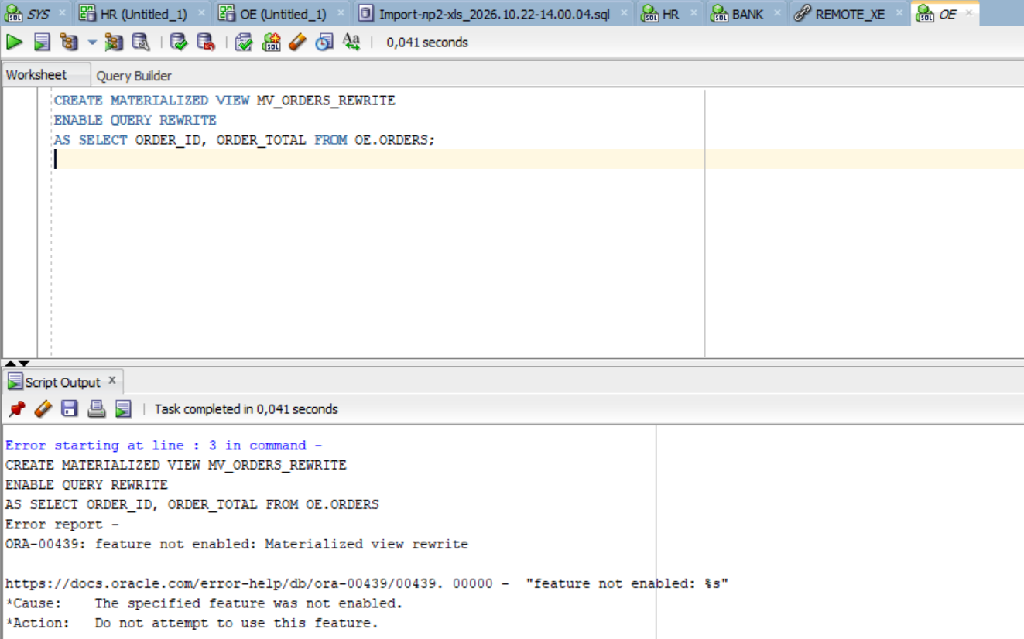
Рисунок 10 – Ошибка ORA-00439 при создании материализованного представления с опцией ENABLE QUERY REWRITE
СУБД зафиксировала ошибку: «ORA-00439: feature not enabled: Materialized view rewrite», подтвердив, что механизм автоматического переписывания запросов зарезервирован исключительно за старшими редакциями (Enterprise Edition).
4.11. Очистка учебных объектов схемы и связей баз данных
По завершении исследования выполнено удаление созданных в ходе работы представлений:
DROP VIEW V_ORDER_ITEMS_1;
DROP VIEW V_ORDER_ITEMS_2;
DROP VIEW V_ORDER_ITEMS_3;
DROP VIEW V_ORDER_ITEMS_REMOTE;
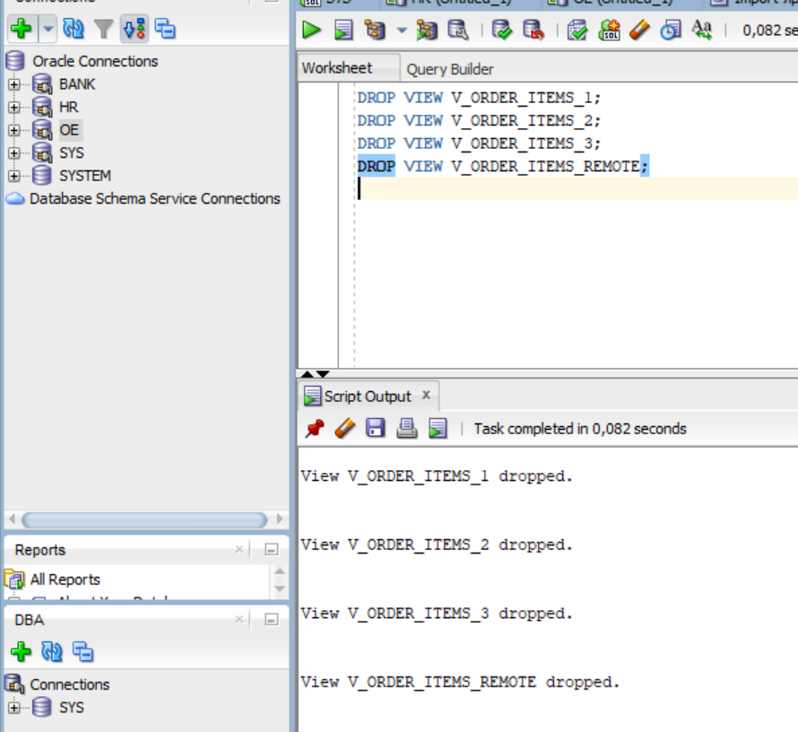
Рисунок 11.1 – Удаление учебных представлений схемы OE (View dropped)
Затем под учетной записью администратора SYS проведена верификация удаления связи REMOTE_XE в дереве навигатора Connections ➔ Public Database Links:
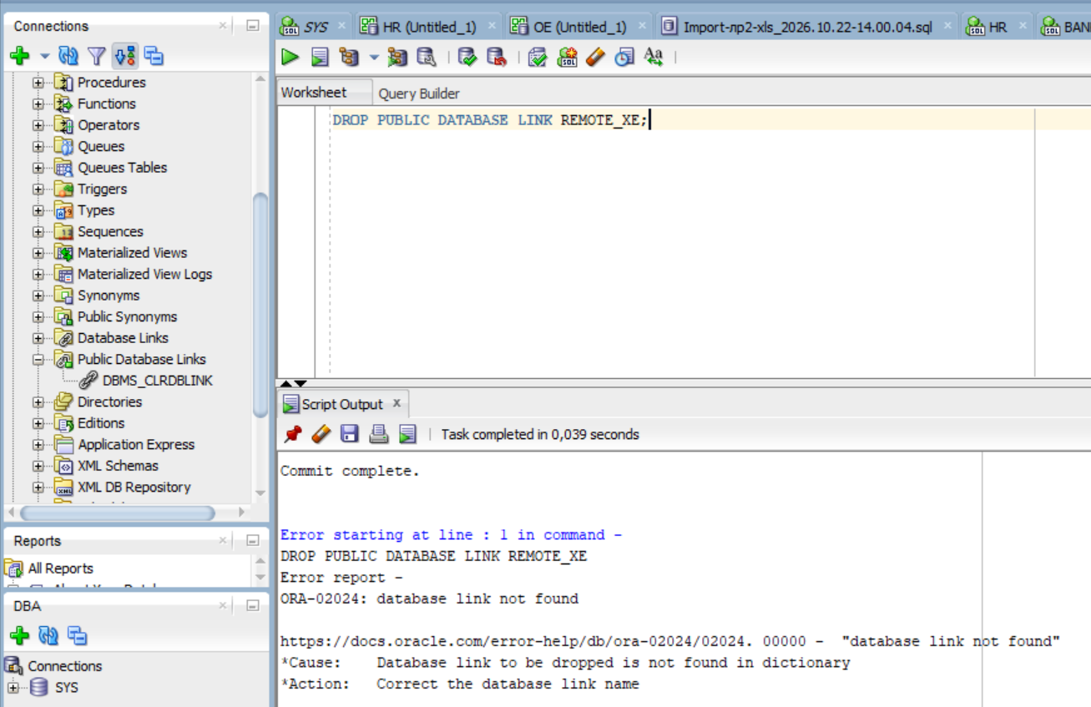
Рисунок 11.2 – Контроль отсутствия пользовательских связей в узле Public Database Links
Для фиксации корректного жизненного цикла объектов распределенной СУБД выполнен проверочный сценарий создания и немедленного удаления связи базы данных TEST_LINK:
CREATE PUBLIC DATABASE LINK TEST_LINK USING 'XE';
DROP PUBLIC DATABASE LINK TEST_LINK;
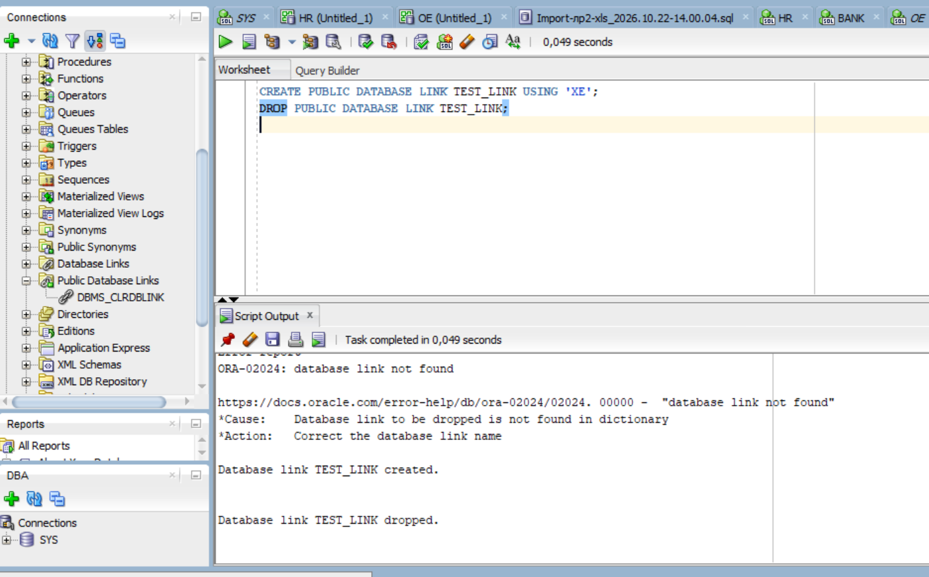
Рисунок 11.3 – Успешное выполнение оператора DROP PUBLIC DATABASE LINK (Database link dropped)
5. Выводы по проделанной работе
В ходе выполнения лабораторной работы № 4 были получены следующие практические результаты и навыки:
1. Освоены теоретические принципы и практические средства создания распределенных баз данных в среде Oracle Database 11g Express Edition, изучены фундаментальные правила распределенных систем (локальная автономия, прозрачность расположения, независимость от фрагментации и репликации).
2. Исследована сетевая архитектура Oracle Net Services: проанализирована структура дескрипторов соединений в файле tnsnames.ora, отработано прямое сетевое подключение по протоколу TCP/IP через синтаксис Easy Connect.
3. Создан и протестирован объект межсерверного взаимодействия — общедоступная связь базы данных (Public Database Link REMOTE_XE), обеспечившая прозрачное выполнение распределенных SQL-запросов к удаленным сегментам данных.
4. На практике освоена методология размерностного проектирования хранилищ данных на основе звездообразной схемы (Star Schema): успешно объединены родительские и дочерние таблицы фактов (ORDERS, ORDER_ITEMS) с таблицами размерностей покупателей, товаров и сотрудников (двойное внешнее соединение HR.EMPLOYEES с псевдонимами emp_mgr и emp_rep).
5. Сформировано распределенное представление V_ORDER_ITEMS_REMOTE, доказавшее прозрачность распределенной обработки: перенос таблицы PRODUCT_INFORMATION на удаленный узел не потребовал модификации логики клиентской выборки и обеспечил возвращение эталонных 665 строк.
6. Экспериментально подтверждены функциональные границы редакции Oracle Database 11g Express Edition: зафиксированы системные ограничения ORA-00439 на механизмы расширенной репликации (Materialized View Log) и автоматического переписывания запросов (Materialized View Query Rewrite).
6. Ответы на контрольные вопросы
7.1. Что такое распределенная база данных?
Распределенная база данных (РБД) — это логически единая база данных, составные части (фрагменты) которой физически размещаются на различных независимых узлах компьютерной сети, взаимодействующих по сетевым протоколам. Пользователь и прикладные программы взаимодействуют с РБД через распределенную СУБД (РСУБД) как с локальной единой системой, не требуя информации о фактическом месте хранения данных.
7.2. Каковы принципы и правила создания распределенных баз данных?
Создание распределенных баз данных подчиняется фундаментальному принципу К. Дейта: для пользователя распределенная система должна выглядеть точно так же, как нераспределенная. Из этого принципа вытекают 12 ключевых правил:
1) Локальная независимость (автономия узлов);
2) Отсутствие опоры на центральный узел (равноправие узлов);
3) Непрерывное функционирование (высокая доступность при отказах);
4) Независимость от расположения (Location Transparency);
5) Независимость от фрагментации (горизонтальной и вертикальной);
6) Независимость от репликации данных;
7) Распределенная оптимизация обработки запросов;
8) Управление распределенными транзакциями (протокол 2PC);
9) Аппаратная независимость (разнородные серверы);
10) Независимость от операционной системы;
11) Независимость от сетевых протоколов (TCP/IP, SSL);
12) Независимость от типа СУБД (гетерогенные распределенные системы).
7.3. Что такое хранилище данных?
Хранилище данных (Data Warehouse) — это предметно-ориентированная, интегрированная, неизменяемая и поддерживающая хронологию совокупность данных, организованная для обеспечения бизнес-анализа, формирования аналитических отчетов и поддержки принятия управленческих решений (системы DSS/BI/OLAP).
7.4. Каковы основные принципы создания хранилищ данных?
По классической теории У. Инмона хранилище данных строится на четырех базовых принципах:
1) Предметная ориентация (Subject-Oriented) — данные группируются вокруг ключевых бизнес-сущностей предприятия (продажи, клиенты, поставки), а не вокруг прикладных транзакционных процессов;
2) Интеграция данных (Integrated) — сведение разнородных данных из множества источников к единым форматам, схемам кодирования и единицам измерения;
3) Неизменяемость / постоянство (Non-Volatile) — данные загружаются пакетно один раз и в дальнейшем не модифицируются, а только считываются;
4) Поддержка хронологии / временная привязка (Time-Variant) — каждая запись ассоциирована с точным моментом времени или историческим интервалом (день, месяц, квартал, год).
7.5. Какие способы разделения данных используются в хранилищах данных?
В хранилищах данных применяются следующие ключевые методы разделения (фрагментации) данных:
1) Горизонтальное разделение (секционирование / partitioning) — распределение строк таблицы по разным узлам или разделам по критерию (по диапазону дат Range, по списку значений List, по хеш-функции Hash);
2) Вертикальное разделение — распределение столбцов таблицы между узлами (проекция);
3) Смешанная (гибридная) фрагментация — комбинация выборки строк и проекции столбцов;
4) Разделение по размерностной схеме (Star Schema / Snowflake Schema) — физическое отделение таблицы фактов от таблиц размерностей, при котором размерности могут размещаться на узлах по месту наиболее частого использования.
7.6. Что такое связь базы данных?
Связь базы данных (Database Link) в СУБД Oracle — это объект схемы, представляющий собой однонаправленный коммуникационный маршрут, определяющий сетевой путь, протокол и аутентификационные параметры подключения от локальной базы данных к удаленному экземпляру Oracle или гетерогенной системе. Связь позволяет выполнять распределенные запросы и DML-операции к удаленным объектам.
7.7. Как создаются связи баз данных?
Связи баз данных создаются оператором SQL:
• Приватная связь: CREATE DATABASE LINK <имя_связи> CONNECT TO <пользователь> IDENTIFIED BY <пароль> USING '<дескриптор_tns_или_easy_connect>';
• Общедоступная связь: CREATE PUBLIC DATABASE LINK <имя_связи> CONNECT TO <пользователь> IDENTIFIED BY <пароль> USING '<дескриптор>';
Для создания приватной связи требуется привилегия CREATE DATABASE LINK, для общедоступной — CREATE PUBLIC DATABASE LINK. В среде Oracle SQL Developer создание выполняется через графический мастер New Database Link / New Public Database Link.
7.8. Как создаются представления в распределенных базах данных?
Представления (Views) в распределенных базах данных создаются с помощью оператора CREATE [OR REPLACE] VIEW с включением в секцию FROM имен удаленных таблиц с постфиксом Database Link: <имя_таблицы>@<имя_связи>. Например: FROM OE.ORDERS ord, OE.PRODUCT_INFORMATION@REMOTE_XE pi WHERE ord.PRODUCT_ID = pi.PRODUCT_ID. Представление скрывает от клиента факт распределения данных, обеспечивая полную прозрачность расположения.
7.9. Что такое материализованное представление?
Материализованное представление (Materialized View / Snapshot) — это объект базы данных, который содержит физически сохраненный на диске результат выполнения определяющего SQL-запроса. В отличие от обычного виртуального представления, материализованное представление потребляет дисковое пространство, но обеспечивает мгновенную выборку предварительно вычисленных агрегированных, объединенных или распределенных данных без повторного сканирования базовых таблиц.
7.10. С какими целями используются материализованные представления?
Материализованные представления используются для:
1) Ускорения аналитических запросов в хранилищах данных за счет предварительного расчета дорогостоящих агрегатов (SUM, AVG, COUNT) и соединений таблиц;
2) Автоматической оптимизации запросов с помощью механизма переписывания запросов (Query Rewrite);
3) Асинхронной репликации данных между удаленными серверами в распределенных системах;
4) Автономной работы мобильных и удаленных клиентов с локальной копией подмножества данных центральной БД с последующей периодической синхронизацией.
7.11. Как создаются материализованные представления в распределенных базах данных?
Создание материализованного представления в распределенной БД включает следующие шаги:
1) На основном узле выдается привилегия CREATE MATERIALIZED VIEW и создается журнал материализованного представления: CREATE MATERIALIZED VIEW LOG ON <таблица> WITH ROWID, PRIMARY KEY;
2) На удаленном узле через Database Link создается само материализованное представление:
CREATE MATERIALIZED VIEW <имя_mv>
REFRESH FAST [ON COMMIT | ON DEMAND]
AS SELECT ... FROM <удаленная_таблица>@<dblink>;
3) Настраивается расписание периодического обновления (например, START WITH SYSDATE NEXT SYSDATE + 1) или обновление инициируется пакетом DBMS_MVIEW.REFRESH.

